**SIRENA**

* Prueba gratis de 7 días
* Interfaz amigable
* Da reporte de contactos en espera
* Tiempo promedio de primera respuesta
* Si hay alguien contactando directamente (Cuando inicia Sesión el administrador, chat en vivo del agente)
* Ultima actividad de los agentes (Act. Realizada, Conctatos tomados, Contactos pendientes, Contactos con visitas o recordatorios pendientes, Demora en atender y Contactos Abiertos)
* WhatsApp y Facebook Messenger
* Te puede contactar con un asesor
* Una línea de WhatsApp
* Video explicativo de cómo funciona la app

**Bandeja de Mensajes**

* Conversaciones que tiene el agente
* Conversaciones están sin asignar
* Todas las conversaciones que se tiene
* Si tiene más compañeros
* Asignación de conversación
* Cerrar conversación por un motivo: (Sin stock, No interesado, Datos incorrectos, Venta, Sin medio de contacto, Bloqueo, Esperando Respuesta, Inactivo)
* Recordatorio de contestación
* Búsqueda de mensaje

**Actividades**

* Filtro de actividad dentro de la aplicación (Dice que hizo cada agente, Filtro por fechas y agente)

**Contactos**

* Nombre del contacto
* Interés
* Origen
* Asesor
* Estado
* Motivo de cierre
* Pendiente desde
* Fecha de creación

**Reportes**

* Tiempo de espera de primera respuesta
* Tiempo de respuesta
* Todos los contactos
* Contactos nuevos
* Conversaciones nuevas
* Conversaciones cerradas
* Orígenes
* Horario más activo
* Cotizaciones (En espera, rechazadas, ventas, facturado **Aún no disponible**)
* Canal de conversación
* Sesiones por tiempo
* Mensajes en el tiempo

**Apps**

* Se pueden integrar apps para agregar de ahí los contactos que se tienen (Facebook leads, Mailchimp, Google Drive, Google Sheets, Vía email, Sitio web, Landing Page)

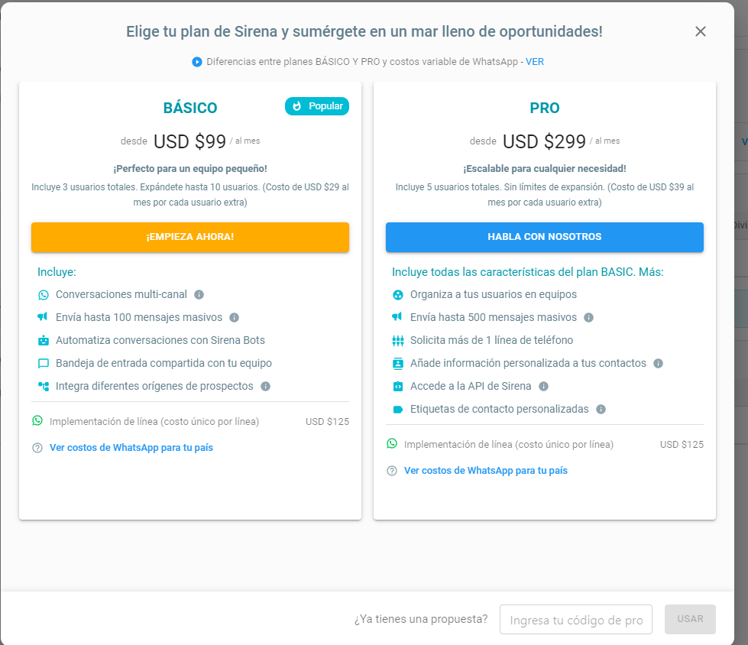

**ACTIVEPROSPECT**

Solo me mandaron un correo explicando las herramientas que ofrecían, pero no me dan cotización, ni en el sitio viene cuanto sale.